Tilki Kitap Tanıtım Bülteni
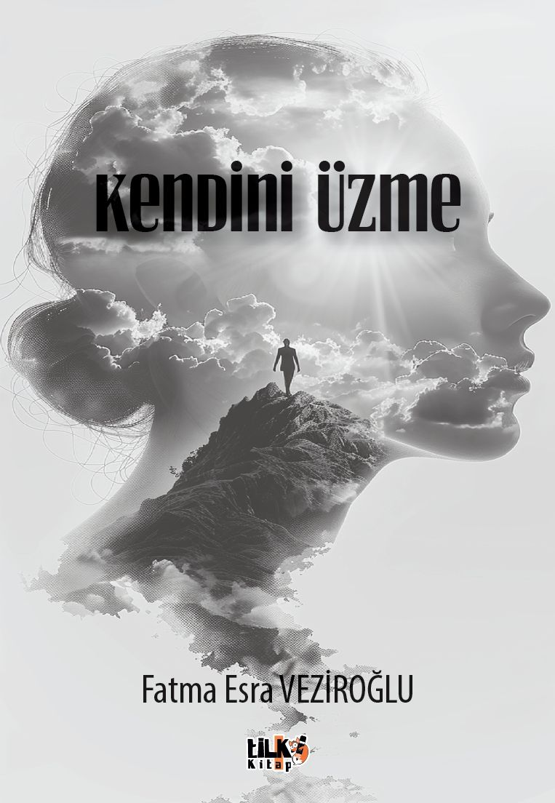 | Eser Adı: Kendini Üzme  Yazar Adı: Fatma Esra VEZİROĞLU  Cilt Bilgisi: AMERİKAN  Kitap Dili: Türkçe  Eser Tipi: Orjinal  İç Sayfa: 2. HAMUR SB 60  Kapak: BRISTOL AMERİKAN 230  Yan Kapak: YOK  Selefon Türü: MAT SELEFON  Basım Tarihi: 2026  Sayfa Sayısı: 105  Kitap Boyutları: 135 X 195 mm  ISBN No: 9786255779564  Etiket Fiyatı: 330,00 TL  Kurucu: Emrah Çelik  İşletme Koordinatörü: Fatih Can  Editör Görevlisi: Seda Gökdemir  Mizanpajcı: Seda Taşçı  Kapak Grafikeri: Kemal Taşçı
Kitap Tanıtım Yazısı : (Arka Kapak)

En çok kendimizi affetmekte zorlanıyoruz.Söylenmemiş sözler, yanlış kararlar, keşkeler ve pişmanlıklarla dolu bir iç dünya...Başkalarına defalarca şans verirken, kendimize bir kere sarılmıyoruz.
Kendini Üzme, yıllardır içinde taşıdığın yükleri bırakman, geçmişinle barışman ve en önemlisi kendini affetmen için yazıldı.Çünkü affetmek, unutmaktan değil; anlamaktan geçer.
Psikolojik Danışman ve Aile Danışmanı Fatma Esra Veziroğlu, kendi içsel yolculuğundan ve profesyonel deneyimlerinden süzdüğü bu kitapta, sana sadece bir rehber olarak değil, insan olarak sesleniyor.Çift terapisi ve ruhsal bozukluklar alanındaki bilgisiyle, kendinle olan ilişkini yeniden kurmana destek oluyor.
Bu kitap, kendine yabancılaştığın alanda sana ayna tutmak, ‘Artık kendini yeterince cezalandırdın.’ diyebilmek için var.Kendini affet. Çünkü iyileşmenin yolu, kendine şefkat göstermeyi öğrenmekten geçiyor ve sen buna fazlasıyla layıksın...
Kitabın detay sayfasına buradan ulaşabilirsiniz :
https://www.cocukyayinevi.com/kitaplar/fatma-esra-veziroglu-kendini-uzme-5244.html
Tilki Kitap



